**SOLICITUD INSCRIPCIÓN**

**ACTIVIDAD DE TITULACIÓN**

**PROYECTO DE TÍTULO**

Ingeniería de Ejecución en Computación e Informática

# **IDENTIFICACIÓN DE ALUMNO(S). Hasta 2 alumnos por Proyecto**

|  |  |  |
| --- | --- | --- |
| **NOMBRE** | **:** | REDACTED |
| **DIRECCIÓN** | **:** | REDACTED |
| **TELÉFONO** | **:** | REDACTED |
| **E-MAIL** | **:** | REDACTED |
| **CARRERA** | **:** | Ingeniería de Ejecución en Computación e Informática |
| **DEPTO.** | **:** | Facultad de Ciencias Empresariales |

# **TÍTULO QUE IDENTIFICARÁ LA ACTIVIDAD DE TITULACIÓN.**

Desarrollo de una aplicación web para la comunidad de Re-Volt America.

# **PROFESOR GUÍA.**

**NOMBRE : ALEJANDRA SEGURA N.**

**FIRMA : ...................................................................................**

# **PERSONAS, INSTITUCIONES O EMPRESAS EN QUE SE SOLICITARÁ APOYO Y ASESORÍA.**

**NOMBRE :**

**CARGO :**

**FIRMA : ...................................................................................**

# **NOMBRE DE LA PERSONA RESPONSABLE DE LA EMPRESA QUE SUPERVISARÁ AL ALUMNO.**

**NOMBRE :**

**CARGO :**

# **OBJETIVOS GENERALES Y ESPECÍFICOS DE LA ACTIVIDAD DE TITULACIÓN.**

## Objetivo General

Desarrollar una aplicación web para Re-Volt America, que les permitan a los jugadores visualizar resultados oficiales de las sesiones de carreras en línea, además de estadísticas personales.

## Objetivos Específicos

1. Elaborar una propuesta que consiga atender las necesidades y problemas de los usuarios de Re-Volt América.
2. Diseñar la solución de software basado en los requisitos definidos.
3. Implementar la aplicación web.

# **JUSTIFICACIÓN (Aporte) DEL PROYECTO PROPUESTO.**

El videojuego de carreras Re-Volt, creado en 1999, cuya caracterización se representa en la ilustración 1, tiene como premisa ser un juego de carreras de autos a control remoto, los cuales compiten en entornos cotidianos como supermercados, barcos, sitios de construcción, museos, entre otros.



*Ilustración 1: Portada principal de Re-Volt*

Unos años después de su lanzamiento original, la empresa creadora del juego “Acclaim Studios” quebró, y la base de código del juego fue liberada al público. A partir de esta base, el juego fue reescrito completamente y portado a la librería de OpenGL, creándose así **Re-Volt: OpenGL** o **RVGL** de manera abreviada.

Re-Volt America, o RVA para abreviar, es la comunidad del continente americano formada alrededor de RVGL, la cual mantiene vivo el juego organizando eventos como sesiones y torneos multijugador.

Actualmente no existe ninguna plataforma que permita a los usuarios registrarse y visualizar resultados y estadísticas de las sesiones multijugador organizadas por la comunidad. Lo anterior quiere decir que, cuando se juegan partidas online no es posible obtener de manera automática rankings, estadísticas por vehículo y menos por usuario, ya que no hay forma de vincular de manera definitiva a los jugadores a través de un perfil dentro del juego. Tal como puede verse en la ilustración 2. Es por ello que un usuario de nuestra comunidad no puede saber cuántas carreras o sesiones ha ganado con cierto auto, o en cierta pista, cómo se compara al resto, qué porcentaje de carreras ha perdido, etc.

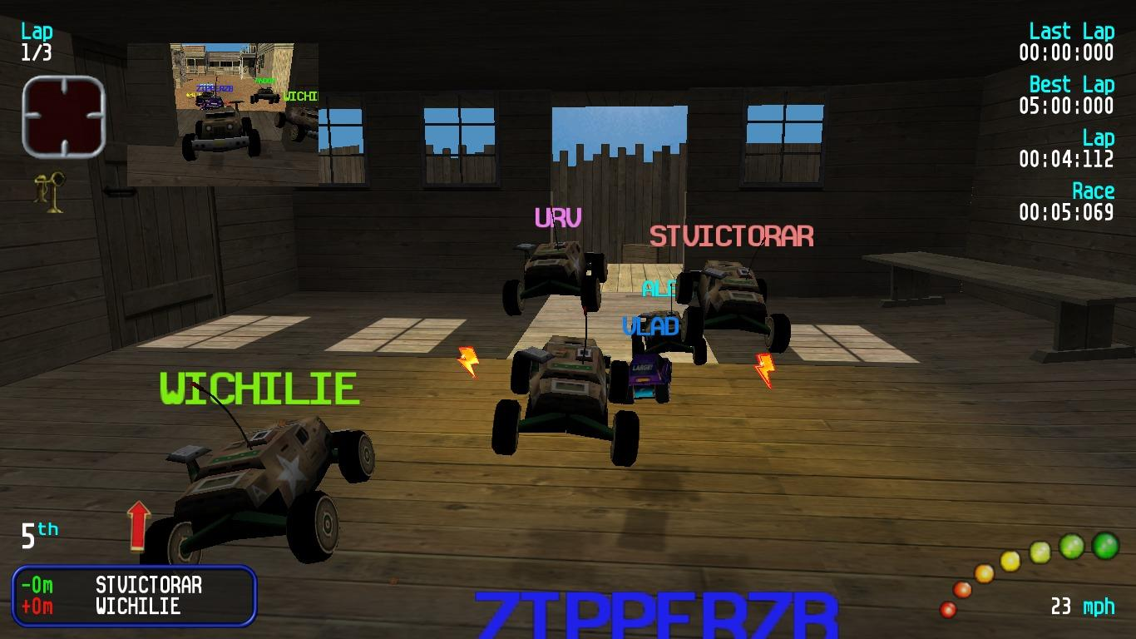

*Ilustración 3: Gameplay multijugador en RVGL*

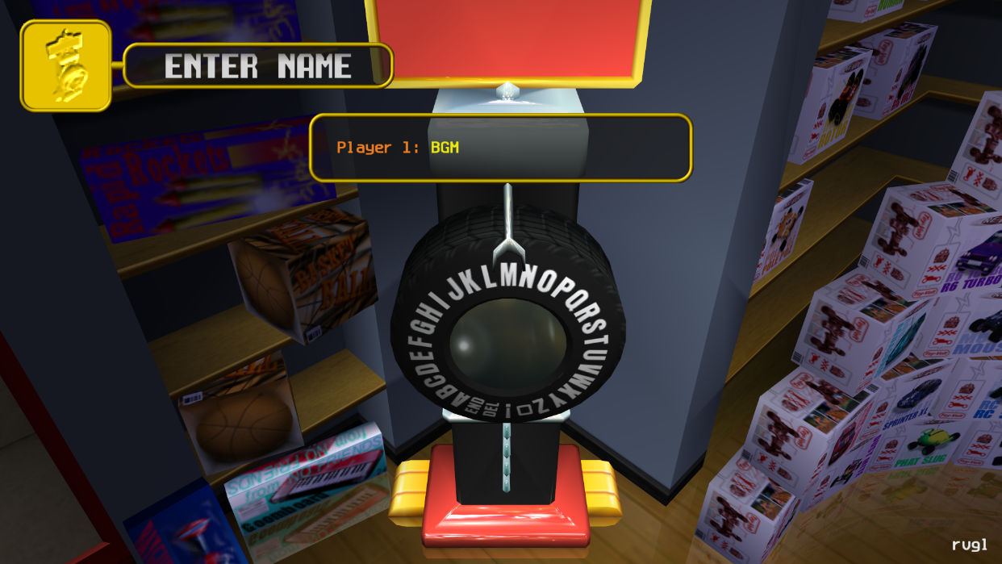

*Ilustración 2: Selección de nombre de usuario en RVGL*

Existen soluciones similares, pero no son completas porque no consiguen centralizar los aspectos del entorno multijugador de RVGL. Hay alternativas de páginas que permiten calcular resultados de partidas online, pero estas no integran perfiles por usuario, estadísticas, ni persistencia de ningún tipo, lo que contrasta fuertemente con el principal objetivo de este proyecto: centralizar todo aquello que tenga que ver con la modalidad online del juego.

Cuando un jugador organiza una partida online para jugar con otros, RVGL se encarga de generar un archivo separado por comas (CSV) asociado con toda la información relacionada a la sesión multijugador en cuestión.

Información

* Versión del juego.
* Nombre del jugador “host” de la sesión.
* Fecha y hora de inicio de inicio de la partida multijugador.
* Información recopilada por cada carrera individual:
* Nombre de la pista.
* Número de vueltas.
* Posición de cada jugador.
* Nombre del auto utilizado por cada jugador.
* Tiempo total y mejor vuelta de cada jugador.
* Si el jugador terminó la carrera o no.
* Si el jugador hizo trampa o no.

A continuación, se muestra un ejemplo de los datos crudos en su formato original:

|  |  |  |  |  |  |  |
| --- | --- | --- | --- | --- | --- | --- |
| Version | RVGL 21.0930a-1 | P2P | Client |  |  |  |
| Session | 03/06/2023 16:11 | MATRIX | Arcade | 3 | TRUE |  |
| Results | The Bunker | 16 |  |  |  |  |
| # | Player | Car | Time | BestLap | Finished | Cheating |
| 1 | BGM | Ultra Gamma | 0.08987269 | 0.028935 | TRUE | FALSE |
| 2 | ROG_97 MOBILE | Baja Dash | 0.10649306 | 0.036725 | TRUE | FALSE |
| 3 | MATRIX | Vixen | 0.10564815 | 0.036262 | TRUE | FALSE |
| 4 | KILABARUS | Kyarus | 0.10729167 | 0.032234 | TRUE | FALSE |
| 5 | ALDAMA757 | Dr. Grudge | 0.109375 | 0.041968 | TRUE | FALSE |
| 6 | RADIANCER | Baja Dash | 0.10725694 | 0.037326 | TRUE | FALSE |
| 7 | KONDRAKOV67 | LMW | 0.10903935 | 0.038322 | TRUE | FALSE |
| 8 | AHMA | NY 54 | 0.10203704 | 0.036655 | TRUE | FALSE |
| 9 | GREY | Mongoose | 0.10362269 | 0.037708 | TRUE | FALSE |
| 10 | IURI | Evil Weasel | 0.11072917 | 0.035845 | TRUE | FALSE |
| 11 | BONCZY | Ultima | 0.10940972 | 0.043287 | TRUE | FALSE |
| 12 | TUKI | Groovster | 0.11342593 | 00:49:032 | TRUE | FALSE |
| 13 | VARSA | Candy Pebbles | 0.11628472 | 0.039664 | TRUE | FALSE |
| 14 | OWEOWE | Mystery | 0.10983796 | 0.040567 | TRUE | FALSE |
| 15 | LOQ | Splat | 0.11097222 | 0.037257 | TRUE | FALSE |

Los archivos de datos duros como este son los que finalmente la aplicación web deberá procesar para generar y almacenar resultados, sumar estadísticas a los jugadores, llevar un registro histórico de datos como mejores tiempos, cantidad de victorias, cantidad de sesiones jugadas, estadísticas por auto, etc.

Esta aplicación permite centralizar toda la actividad multijugador en el juego de la comunidad, dejando a los usuarios crear cuentas en la web con un perfil asociado. En dicho perfil se podrán visualizar resultados oficiales de las sesiones de carreras que se organicen, además de estadísticas personales. El software permitirá también a los administradores de Re-Volt América subir, editar y eliminar registros de resultados en tiempo real, todo mediante menús interactivos dentro de la sección de operador en la web.

# **TRABAJOS SIMILARES REALIZADOS PREVIAMENTE.**

## Aplicación para Cálculo de Puntos de Re-Volt I/O

Existe un trabajo similar hace varios años, el cual fue desarrollado por la comunidad europea de RVGL: Re-Volt I/O. Este trabajo es también una aplicación web que permite a los jugadores importar los resultados de las sesiones multijugador y poder visualizarlos dentro de la misma página; sin embargo, dicho proyecto no cuenta con ningún tipo de interconexión entre resultados, lo que quiere decir que cada sesión de carreras publicada en dicho sitio es independiente de otras, por lo cual este proyecto no cuenta con perfiles de usuario, y por ende no permite visualizar estadísticas de ningún tipo, tampoco relacionar tablas de resultados entre sí, y en general fue hecho para ser algo simple y rápido que sirviera para calcular y renderizar resultados de manera oportuna, y no con una visión de persistencia en mente. A continuación, en la ilustración 4 puede apreciarse la tabla de resultados generada por la aplicación web de Re-Volt: I/O.

*Ilustración 4: Calculador de puntos de Re-Volt I/O*

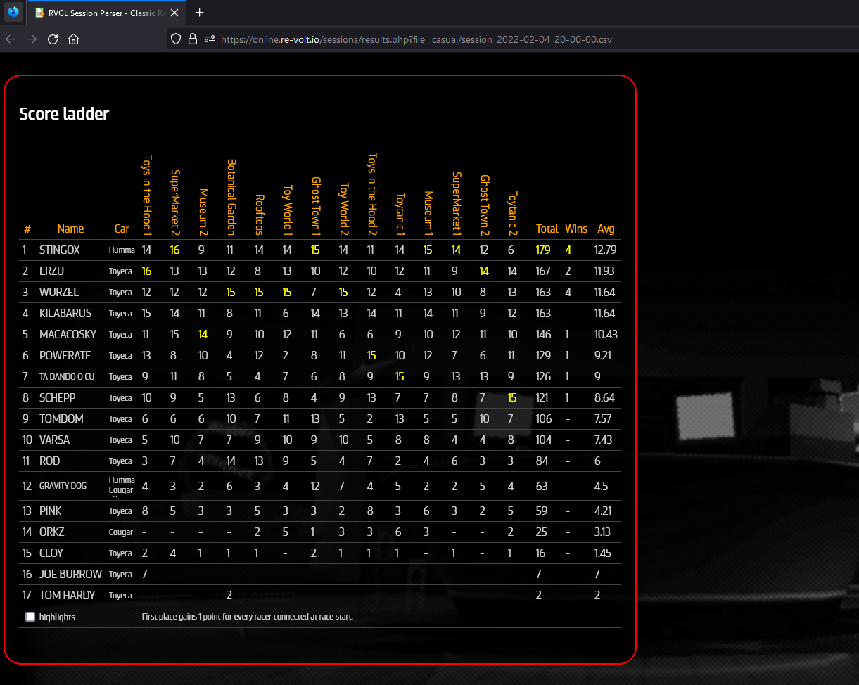

## Aplicación de Escritorio para Cálculo de Puntos de RVA

También existe un calculador de puntos en forma de una aplicación de escritorio desarrollado hace dos años, pero nuevamente éste no relaciona unos resultados con otros, ni tampoco provee estadísticas generales ni personalizadas para los jugadores, sino que sirve para calcular resultados de manera similar a la aplicación web de Re-Volt I/O, sólo que de manera nativa en modalidad escritorio.

*Ilustración 5: Calculador de puntos actual de RVA*

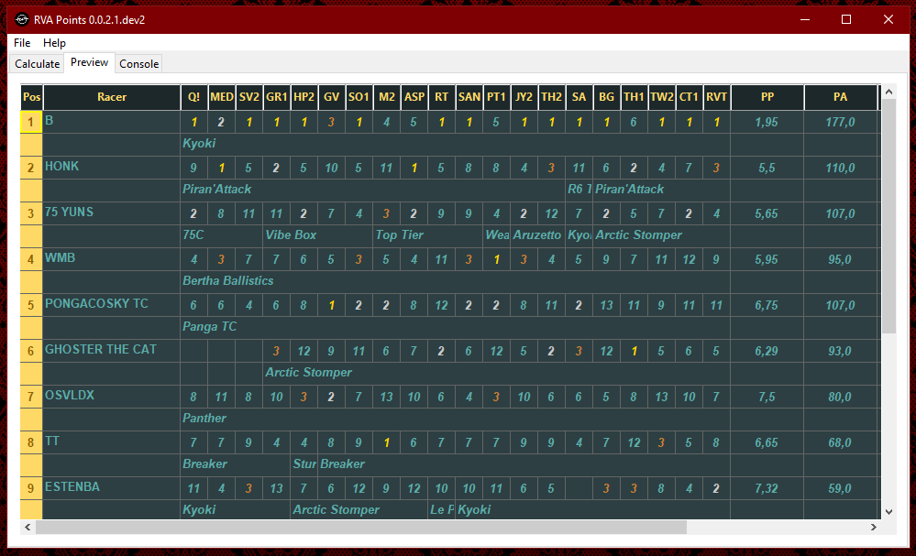

Comparando la aplicación que se propone desarrollar con estos trabajos ya realizados, podemos concluir con toda seguridad que esta propuesta tiene un enfoque que va mucho más allá de lo que cubren estas dos alternativas, y que finalmente podría llegar a centralizar e interconectar a los jugadores dentro de la comunidad de RVGL, proveyendo un servicio en donde estos cuenten con perfiles individuales con acceso a estadísticas globales y personales.

# **PLAN DE TRABAJO A DESARROLLAR**

Para este proyecto, el plan de trabajo comprenderá una etapa de diseño previa al desarrollo de la aplicación como tal, en la que se definirán bien los componentes técnicos que se utilizarán para llevar a cabo la propuesta. Después de finalizar la etapa de diseño comenzará la etapa de desarrollo, en la cual se realizarán tantos ciclos de desarrollo como sean necesarios. Estos ciclos de trabajo estarán compuestos de prototipos del proyecto los cuales irán adquiriendo más funcionalidades de manera progresiva. Dichos prototipos serán probados por los usuarios y se recolectará la retroalimentación pertinente, para así poder poner en marcha el ciclo siguiente. Los ciclos comprenderán alrededor de una semana.

# **DESCRIPCIÓN DE LOS ASPECTOS FUNDAMENTALES DE LA METODOLOGÍA A UTILIZAR**

Luego de analizar a fondo el proyecto, se concluyó que en lo que respecta al problema se cuenta con una experiencia en el área y complejidad altas, pero con un tamaño pequeño, lo cual representa un bajo riesgo en lo que respecta al problema. Por otra parte, en relación con el software se cuenta con una alta experiencia en términos técnicos. Además, el software en si tiene una complejidad y tamaño pequeños, por lo que el riesgo es realmente bajo en lo que a este respecta. En conclusión, el riesgo ponderado entre el problema y el software a desarrollar es muy bajo.

Según la evaluación del proyecto, se concluyó que este tiene un riesgo total asociado muy bajo, por lo que se contaría con la libertad de utilizar cualquier tipo de metodología de desarrollo para llevarlo a cabo. Como contamos con esta libertad de elección, se buscará sacar provecho de ella, y se ha seleccionado una metodología de desarrollo iterativa, a través de la cual se desarrollará en ciclos. Estos ciclos permitirán al software evolucionar a medida que se recibe retroalimentación por parte de los usuarios, corrigiendo errores y mejorando detalles a medida que se progresa en el desarrollo de la aplicación. Según el contexto en el que se desarrollará esta aplicación, los usuarios de la comunidad tendrán una importante incidencia en el testeo y uso diario de la misma, lo cual implica que estarán presentes durante el proceso de implementación de varias de las funcionalidades que se pretenden lograr con esta propuesta. Se sabe también con antelación que los usuarios estarán dispuestos a ayudar con las pruebas y el testeo de la aplicación.

Esta opción fue seleccionada ya que:

1. Permite más flexibilidad en cuanto a lo que se planea desarrollar como aplicación web, debido a que a medida que avance el proyecto es muy probable que surjan cambios o nuevas ideas a partir de la retroalimentación recibida de la comunidad.
2. Debido a la naturaleza del proyecto, utilizar una metodología iterativa es muy beneficioso ya que ésta permitirá una constante supervisión de los cambios realizados al software, lo que finalmente se traducirá en menos errores, y un producto final que se ajuste y esté a la altura de las necesidades de la comunidad.
3. Con una metodología iterativa será posible contar con prototipos que la comunidad pueda comenzar a utilizar, y a su vez adaptarse a las interfaces y funcionalidades de la aplicación mientras esta se encuentra en desarrollo. Esto es muy importante ya que las sesiones multijugador suelen organizarse a diario, por lo que mientras antes se cuente con una solución funcional, antes podrá la comunidad comenzar a llevar un registro histórico de las partidas online que organiza.

# **BIBLIOGRAFÍA A UTILIZAR**

* + - **HAML** (<https://haml.info/>)
    - **MongoDB Docs.** (<https://www.mongodb.com/docs/>)
    - **Ruby Central** (<https://rubycentral.org/)>
    - **Rails Guides** (<https://guides.rubyonrails.org/>)
    - **Ruby on Rails** (<https://rubyonrails.org/>)
    - **RubyGems** (<https://rubygems.org/>)
    - **Ruby Lang** (<https://www.ruby-lang.org/>)

LA PRESENTE SOLICITUD DE INSCRIPCIÓN DE LA ACTIVIDAD DE TITULACION SIGNIFICA UN COMPROMISO DE CUMPLIR LO ESTIPULADO EN ELLA.

|  |  |
| --- | --- |
|  |  |
| FIRMA ALUMNO |  |

FECHA PRESENTACIÓN SOLICITUD: miércoles, 20 de diciembre de 2023

|  |  |  |  |
| --- | --- | --- | --- |
| **RESOLUCIÓN DIRECTOR DE PROGRAMA/JEFE DE CARRERA/** | | | |
|  | |  | |
|  | |  | |
|  | |  | |
| APROBADO ___  X | | RECHAZADO ___ | |
|  | |  | |
|  | |  | |
|  | |  | |
| **OBSERVACIONES**: | | | |
|  | | | |
|  | | | |
|  | | | |
|  | | | |
|  | | | |
|  | FIRMA | |  |
|  | DIRECTOR DE PROGRAMA/JEFE DE CARRERA | |  |
| FECHA RESOLUCIÓN: | | | |